Tieát 23
OÂn taäp baøi haùt: Noåi troáng leân caùc baïn ôi!
Taäp ñoïc nhaïc: TÑN soá 6.

Câu hỏi 1: Hs hát thuộc lòng lời bài hát Nổi trống lên các bạn ơi!
*Gợi ý: Hs hát cùng nhạc nền theo link sau: https://www.youtube.com/watch?v=feF-WCB-Ck8
Câu hỏi 2: Đọc lưu loát tên nốt nhạc bài TĐN số 6
*Gợi ý: Hs tự thực hiện

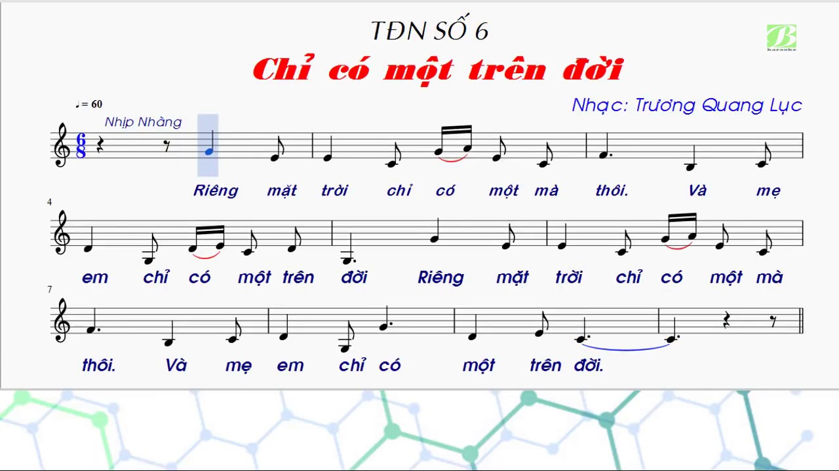
Câu hỏi 3: Kết hợp cao độ và trường độ vào bài TĐN số 6
*Gợi ý: Hs đọc bài theo đường link sau: https://www.youtube.com/watch?v=E9IxgfVm_Mk
DẶN DÒ: - Hs học thuộc lời bài hát Nổi trống lên các bạn ơi!
- Đọc và ghép lời bài TĐN số 6

-----HẾT---

